Среда программирования OWEN Logic

Макрос вычисления арксинуса (arcsin(x))

Обсуждение на форуме
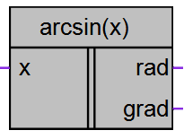

Рисунок 1 – Условное обозначение

Входы | Тип  данных | Пояснения | Диапазон
x | float | Значение для вычисления arcsin(x) | -1–1*
Выходы | Тип данных | Пояснения | Диапазон
rad | float | Вычисленное значение в радианах | -
grad | float | Вычисленное значение в градусах | -180 –180
*-на вход допустимо подавать значения, выходящие за диапазон, при этом осуществляется внутреннее ограничение значений до указанного диапазона

Описание работы макроса
Макрос позволяет:
- Вычислить значение функции arcsin(x) в интервале [-1;1] для переменной в формате float.
- Получить вычисленное значение в радианах и градусах одновременно. В зависимости от задачи можно использовать любой из выходов или использовать в алгоритме два выхода.

1

Среда программирования OWEN Logic
2

Арксинус вычисляется из формулы связывающей арксинус и арктангенс:

arcsin(𝑥) = arctg ( ^{𝑥} );
√ 2
1−𝑥

Пример работы
На рис.2 показан пример работы макроса, когда на вход макроса поступает число 0.1, макрос вычисляет arcsin(0.1) и выводит результат в радианах и градусах.
arcsin(0.1)=0.1 радиан. arccos(0.5)=5.7391°.
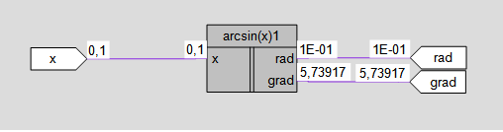

Рисунок 2 – Пример работы макроса

Область применения макроса:
  - Может использоваться в различных тригонометрических вычислениях
  - Для вычисления значенπий других тригонометрических функций

Разработчик | Версия | Дата изменения
Ревака Ю.Н. | 1.0 | 18.10.16

